**人脸属性编辑使用说明**

打开play_with_dlatent.py，在如下部分共有4处可自行设置：

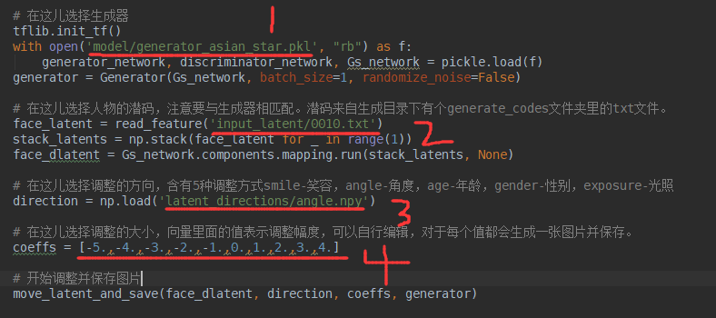

1. 图第1处设置是生成器所在目录，譬如对应明星脸生成器就设置为'model/generator_asian_star.pkl'，但要注意generator_asian_star.pkl文件要放在model文件夹下。

2. 图第2处设置是需要调整的人脸对应的latent码，latent码从生成器目录下的generate_codes文件夹里获得，是生成人物对应的txt文件，下面举一个例子说明。

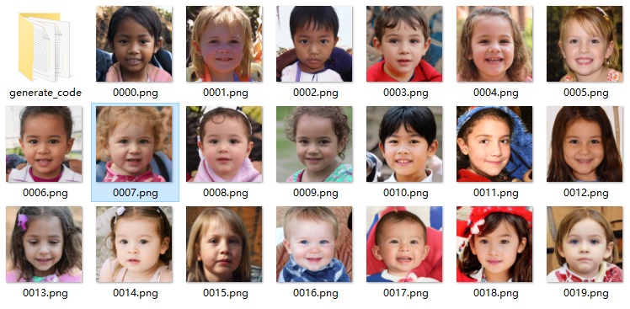

比如上图是用萌娃脸生成器生成的20个小孩，其中我觉得0007号不错，想对它进行编辑，就在generate_code文件夹里找到该小孩的生成码：0007.txt，将其拷贝到人脸属性编辑中的input_latent目录下，并在代码中修改latent码的名字就可以了。

3. 图第3处设置调整方向，可以将angle.npy改成如smile.npy等预置的5种模式。

4. 图第4处设置调整大小，向量里面的值表示调整幅度，可以自行编辑，对于每个值都会生成一张图片并保存。

5. 设置完之后运行python play_with_dlatent.py，就能在result文件夹下看到结果。